TOREK, 5. 5. 2020

Dobro jutro. V drugi dan gre že lažje, a ne.
SLJ, SLJ – Šopek
Poslušaj posnetka v prilogi. Ali se kaj razlikujeta? V čem je razlika, boš narisal-a v 2. nalogi.
V SDZ 2/70 oštevilči vrstni red dogajanja na sličicah ter reši 2. ter 3. nalogo.

MAT – Prištevam in odštevam enice

Računanje utrjuj tako, da rešiš naloge v SDZ 3/34, 35 in še v RZLB 2/40, 41.

Nalog pri matematiki ni potrebno pošiljati, ker si jo boš jutri lahko pregledal-a sam-a.

LUM – Sestavljanje oblike na prostem iz naravnih materialov
Pojdi ven in iz naravnih materialov sestavi sliko.
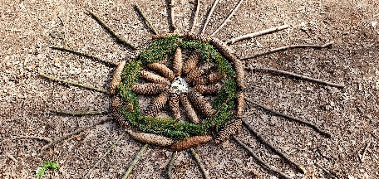
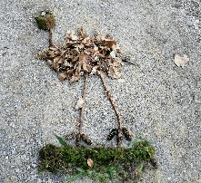
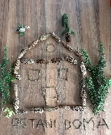
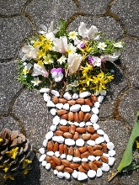

Takole, to je skoraj vse. Od današnjega dneva naprej vsak dan naglas beri vsaj 10 minut in se s tem pripravljaj na ocenjevanje branja.

Lep dan, učiteljica .

